前沿共生第四十七阶段：ENSO 原生 Fourier 正周期与连续预测包络
  - 五折正周期证书、168 个月份包络与信息宽度审计
2026-11-09

目录

日期：2026-11-09
文档性质：在显式参数椭球和连续月份区间内，对原生 Fourier 模型进行正周期证明与保守包络审计；不是概率区域、置信区间、新物理周期发现、全参数全域证明、精确有理证明或独立物理实验。

1. 区域、正周期与解析临界半径
协议提交为 dbadf55，冻结五个九参数中心、对应的 9×9 局部协方差矩阵和半径 4。协方差只用于定义椭球，不构成后验或置信区域。半径 4 是算术选择，不是概率水平。
对中心 c 和正定矩阵 C，使用椭球 E={(θ-c)^{TC}(-1)(θ-c)≤4^2} 及支撑恒等式 max g^{T(θ-c)=4√(g}TCg)。对周期 p∈{b4,b7}，支撑给出 p_min 和 p_max，只有两个周期下界均严格大于 0 才生成包络。尺度相关的数值零区同样拒绝，避免把舍入残差误当成严格正值。
当两个周期中心均为正时，解析正周期临界半径为：
$$ρ=min​\left(\frac{b_{4}}{\sqrt{C_{44}}}，\frac{b_{7}}{\sqrt{C_{77}}}\right)。$$
只有半径严格小于 rho 才能认证正周期；等于临界值时不具有严格正性。五折均通过“半临界值接受、精确临界值拒绝”的负例检查。

2. 五折正周期临界半径
折 | b4 临界半径 | b7 临界半径 | 限制参数 | 半径 4 结果
1 | 44.242703 | 42.872249 | b7 | 通过
2 | 53.726258 | 79.340497 | b4 | 通过
3 | 45.068790 | 79.923906 | b4 | 通过
4 | 26.766839 | 39.587037 | b4 | 通过
5 | 31.988981 | 43.769290 | b4 | 通过
最小临界半径为 26.766839，位于第 4 折的 b4。五折临界半径都远大于 4，因此本阶段没有不可用折。该结果只说明当前椭球内周期为正，不证明周期唯一或具有新的物理机制。

3. 半径 4 的正周期检查
折 | b4 最小值 | b7 最小值 | 正周期结果 | 可用月份数
1 | 38.308704 | 25.911991 | 通过 | 34
2 | 40.648632 | 25.410342 | 通过 | 34
3 | 40.810405 | 25.566526 | 通过 | 34
4 | 38.003787 | 24.281014 | 通过 | 33
5 | 39.585484 | 24.198419 | 通过 | 33
全部 168 个月份的两个周期下界均为正。周期上界同时保留在结构化结果中，防止只展示正性而忽略参数区域宽度。

4. 原始 Fourier 包络与宽度
对每个月份，分别计算六个谐波系数项及截距。对系数 c 和实际三角函数值 t：
$$T_{min}=\left\{\begin{matrix}c_{min}t, & t≥0 \\ c_{max}t, & t<0\end{matrix}\right.， T_{max}=\left\{\begin{matrix}c_{max}t, & t≥0 \\ c_{min}t, & t<0\end{matrix}\right.。$$
各项最小值相加得到 f_min，各项最大值相加得到 f_max。这里使用每个月份的实际正弦和余弦符号，没有固定周期或 Taylor 替换；独立系数放松可以保守，但不能称为联合最优包络。
折 | 最大包络宽度 | 包络宽度中位数 | 最大残差上界 | 残差上界中位数 | 实际 RMSE
1 | 17.641929 | 16.255306 | 14.576766 | 10.700905 | 3.448449
2 | 15.612570 | 13.777309 | 13.640696 | 8.788161 | 2.841886
3 | 13.747439 | 12.457328 | 11.640301 | 7.722457 | 2.489358
4 | 14.202989 | 12.787951 | 12.791027 | 8.076432 | 2.409878
5 | 14.255436 | 12.759323 | 11.267102 | 8.226007 | 2.372957
全部 168 个月份 | 最大 17.641929 | 中位 13.164436 | 最大 14.576766 | 中位 8.516812 | 不跨折合并
包络明显宽于实际留出误差。第 1 折最大宽度为 17.641929，最大残差上界为 14.576766；第 4、5 折实际 RMSE 较低，也不能据此把包络称为窄区间或高信息量。宽度是独立系数放松和参数区域共同造成的，不能把形式有界误写成物理周期或预测机制被证明。

5. 中心一致性与四联组图
检查项 | 数量 | 可以说明什么 | 不能说明什么
可用月份 | 168 | 五折均可构造原始 Fourier 包络 | 所有参数和所有月份都获得证明
中心预测位于包络内 | 168 | 包络构造与冻结中心一致 | 独立科学验证或概率覆盖
实际残差不超过上界 | 168 | 上界公式与中心预测一致 | 观测证明椭球是真实参数区域
中心包络不匹配 | 0 | 未发现构造错误 | 新物理周期或独立实验得到确认
不可用月份 | 0 | 当前半径和区间没有非正周期失败 | 其他区域或其他周期必然安全
168／168 的中心一致性不能被写成概率覆盖率、外部实验验证或模型真实性证明。原有“默认优化器未达原容差、认证参数前向通过”的证据分层继续保留，任何全数据认证参数都不进入留出证据。
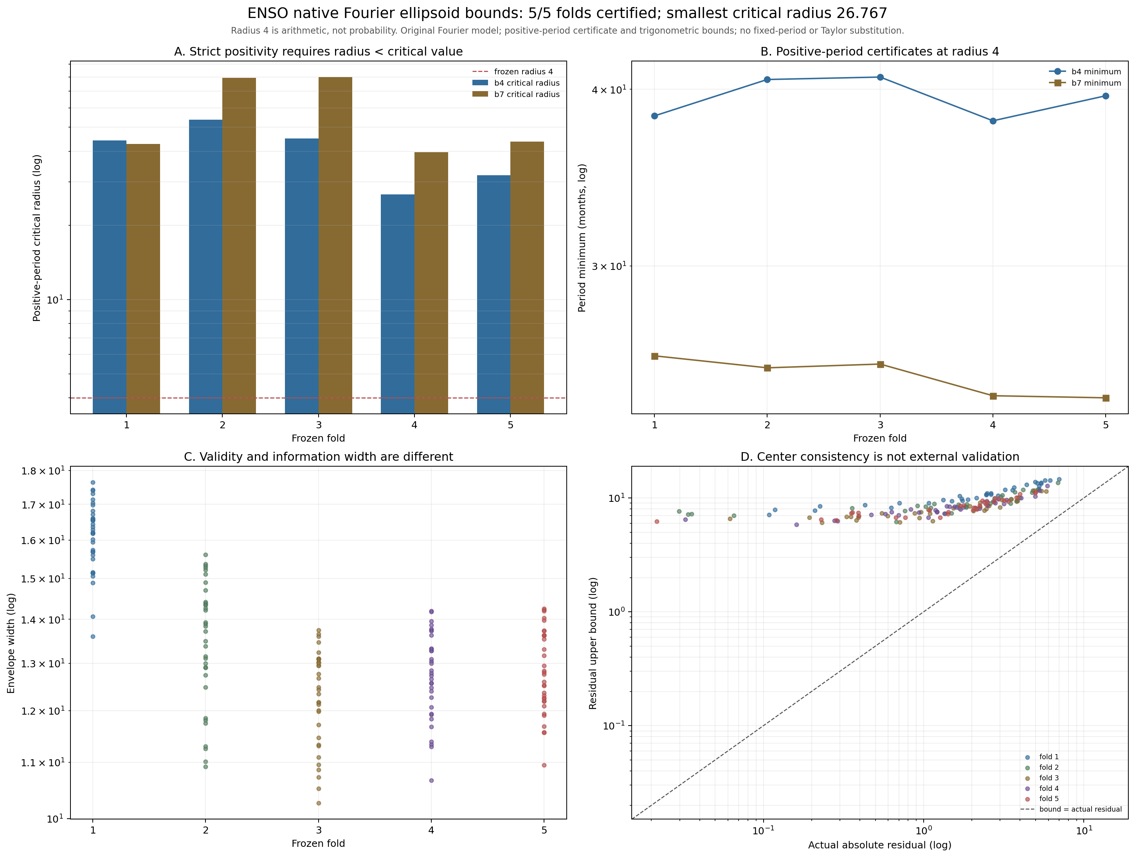
图 54｜ENSO 原生 Fourier 正周期与连续预测包络（第 1 幅，共 1 幅）
插入位置：§5「中心一致性与四联组图」；顺序第 1 幅，共 1 幅。
A 为 b4、b7 的解析正周期临界半径及半径 4 参考线；B 为两个周期的最小值；C 为每个月份的包络宽度；D 比较实际绝对残差与上界。A 与 B 联读可区分“临界半径较大”和“当前区域仍很宽”，C 与 D 联读可区分形式有界与信息宽度。

6. 证据边界与后续义务
问题 | 本阶段可以支持的回答 | 不能推出的结论
半径 4 是否所有周期均为正 | 是，五折两个周期下界均为正 | 周期唯一、内生或具有新物理机制
是否使用固定周期或 Taylor 近似 | 没有，使用实际月份三角项符号 | 把周期线性化当成原生模型
168 个月份覆盖是否是概率覆盖 | 不是，只是中心一致性检查 | 置信度、后验概率或校准分数
包络是否高信息量 | 不必然，最大宽度 17.641929，中位宽度 13.164436 | 有界就等于高精度或物理正确
是否为精确有理证明 | 不是，采用 80 位精度和外向数值舍入 | 精确有理代数证书
是否有不可用月份 | 当前没有 | 其他参数区域或其他月份必然安全
后续若要收紧 Fourier 包络，需要处理周期与振幅的联合非线性极值，而不是把当前独立放松当成最优界。若要确认周期稳定性或建立外部物理机制，还需要跨时间段、独立观测和非线性多峰结构研究。当前结果不构成独立物理实验、概率区间、物理参数内生性或新周期证明。

可复核文件
- 冻结协议：validation/enso-native-ellipsoid-continuous-protocol.json
- 完整证书与逐月包络：validation/enso-native-ellipsoid-continuous-bounds.json
- 分析脚本：scripts/analyze_enso_native_ellipsoid_continuous.py
- 单元与负例测试：tests/test_enso_native_ellipsoid_continuous.py
- 四联组图：papers/54_ENSO原生椭球连续界/fig54_enso_native_ellipsoid_continuous_bounds.png
- 原生局部诊断输入：validation/enso-native-identifiability.json

